“De Pretore Vincenzo”
Commedia di Eduardo De Filippo – Regia e adattamento Nicola laieta

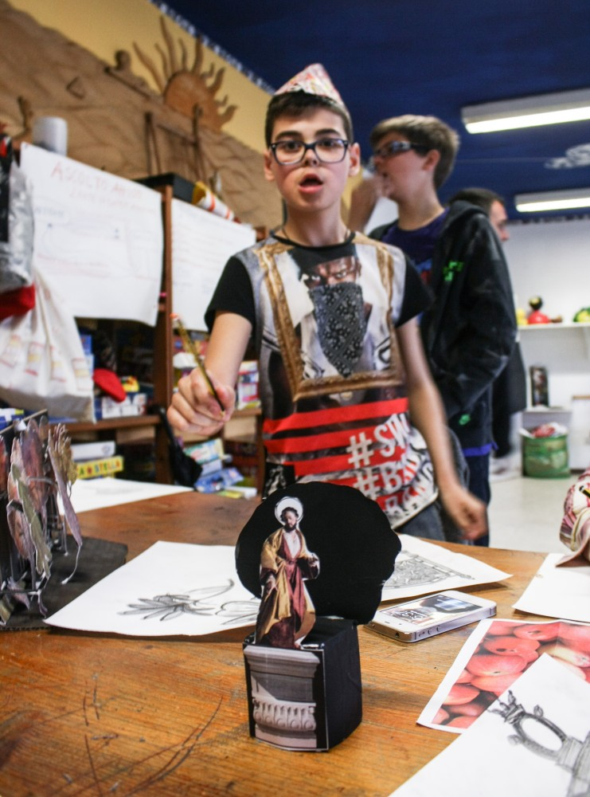

4 Giugno h 17:30 al Teatro Asterix di San Giovanni
Presentata dagli allievi del Progetto E-VAI e gli educ-attori di Trerrote
Prodotta dal ‘Laboratorio territoriale delle arti’ – Associazione Trerrote
Scene Peppe Cerillo Costumi Annalisa Ciaramella Aiuto Regia Giuseppe Di Somma – Mena Crillo

Note di Regia

De Pretore Vincenzo s’arrangiava…..
Figlio di padre ignoto, senz’amice,
facev’ ‘o mariuolo …...
.. finendo sempre in galera
pensò di avere bisogno
di un santo protettore
e scelse San Giuseppe
sotto la cui millantata protezione
compiva furti sempre più audaci
finché non restò ucciso ...

«Voglio dire che tutto ha inizio,
sempre da uno stimolo emotivo:
reazione a una ingiustizia,
sdegno per l'ipocrisia mia ed altrui,
solidarietà e simpatia umana
per una persona o un gruppo di persone”
Eduardo De Filippo
Il laboratorio di teatro
Quest'anno il laboratorio di teatro rilegge e mette in scena attraverso lo sguardo dei suoi adolescenti un testo teatrale di Eduardo de Filippo intitolato De Pretore Vincenzo. Il tema centrale di quest'opera è la giustizia e l'equità verso chi è nato con minori possibilità e cure familiari. Il testo fu scritto da De Filippo dopo una visita al tribunale dei minori di Napoli; vedendo un giovanissimo ragazzo con i ferri ai polsi disperarsi e ferirsi nella totale indifferenza di magistrati e uscieri, Eduardo scrisse una poesia intitolata “De Pretore Vincenzo” da cui trasse nel 1952 il testo teatrale.
La storia di un giovane cresciuto dalla madre e di padre ignoto, che si arrangia alla giornata con furti e furtarelli che lo fanno entrare e uscire dal carcere, viene raccontata da De Filippo con una cifra che alterna realismo e visionarietà, con quello sguardo ingenuo e ingegnoso comune ai bambini e a chi non usa la ragione.
Il protagonista, per amore di Ninuccia, la giovane che lo ama al punto da accettare anche i suoi periodi di reclusione, decide di farsi devoto a un santo, perchè nella vita, gli spiega con ingenuità la ragazza, ci vogliono dei protettori che ti raccomandino ai “ signori “ in terra come in cielo. De Pretore convito di poter contrattare il beneplacito di San Giuseppe con le sue preghiere e che il suo rubare con filosofia “solo a chi i soldi che ha in tasca non li conta nemmeno “ sia giustificabile anche agli occhi del padre eterno . Inizia a rubare più di prima con sempre maggiore impudenza , fino a quando i suoi “ fortuiti e fortunati colpi “ vengono interrotti bruscamente dai colpi di pistola di un porta valori che De Pretore deruba con sfacciatagine oramai convinto della totale protezione del Santo.
Prima di morire Il protagonista sogna di arrivare fino al Paradiso, per chiedere conto a San Giuseppe della mancata protezione nonostante le ingenti offerte in olio e candele , ma anche lì è accolto da una platea di santi indifferenti e sospettosi per il suo passato di “mariunciello “ e da un Signore troppo distante dalle cose della terra al punto dal doversi far spiegare da De pretore il significato di figlio di Padre Ignoto. Nel finale del testo ritroviamo Ninuccia al capezzale del letto di ospedale dove De Pretore terminerà la sua vita in assenza di cari e amici. Alla richiesta di generalità da parte di medici e infermieri che assistono con indifferenza alla fine di De pretore, Ninuccia risponderà “ Nessuno “.
La scelta di De pretore Vincenzo è incentrata sulla riflessione su un tema per noi molto rilevante: il senso di onnipotenza e sfida nei confronti del mondo adulto che i giovani sviluppano per compensare la costante frustrazione e il sentimento di inadeguatezza di fronte alle difficili sfide della società, alla quale si affacciano distaccandosi dal gruppo familiare. Soprattutto per quei giovani che credono impossibile la realizzazione di se stessi ed un inserimento dignitoso nel mondo degli adulti, la forte discrepanza tra desiderio e possibilità, tra impeto e consapevolezza, porta spesso i giovani a conclusioni e scelte sbagliate.

Da Wikipedia
Qual è la colpa di De Pretore? di essere vissuto come un ignorante, se avesse potuto andare a scuola forse la sua vita sarebbe stata diversa. È questo un tema che stette particolarmente a cuore a Eduardo che s'interessò molto del fenomeno napoletano della delinquenza giovanile. Da senatore a vita s'impegnò per questi giovani delinquenti che aveva visitato e con cui aveva parlato all'Istituto di rieducazione dei minori del Filangieri di Napoli e che cercò di aiutare concretamente devolvendo una grande somma e i guadagni delle sue recite per questi giovani napoletani che, come dice Ninuccia, al termine della commedia, sono considerati dalla società: "Nessuno".

